八年级（上）期中数学试卷

时间：120分钟 分值：100分

班级 姓名 分数

1. 选择题：本大题共10小题，每小题3分，共30分。将答案填在表格内。

|  |  |  |  |  |  |  |  |  |  |
| --- | --- | --- | --- | --- | --- | --- | --- | --- | --- |
| 1 | 2 | 3 | 4 | 5 | 6 | 7 | 8 | 9 | 10 |
|  |  |  |  |  |  |  |  |  |  |

1．在下列各电视台的台标图案中，是轴对称图形的是( )

A． B． C． D．

2．以下列各组线段为边，能组成三角形的是( )

A．2cm，3cm，5cm B．3cm，3cm，6cm C．5cm，8cm，2cm D．4cm，5cm，6cm

3．已知直角三角形中30°角所对的直角边为2cm，则斜边的长为（　　）

A．2cm B．4cm C．6cm D．8cm

3．如图所示，亮亮书上的三角形被墨迹污染了一部分，很快他就根据所学知识画出一个与书上完全一样的三角形，那么这两个三角形完全一样的依据是( )

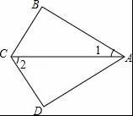 A．SSS B．SAS C．AAS D．ASA

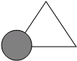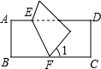

第3题图 第4题图 第5题图

4．如图所示，∠B=∠D=90°，BC=CD，∠1=40°，则∠2=（　　）

A．40° B．50° C．45° D．60°

5．如图，把长方形ABCD沿EF对折后使两部分重合，若∠AEF=110°，则∠1=( )

A．30 B．35° C．40° D．50°

6．一个三角形三个内角之比为1：3 ：5，则最小的角的度数为( )

A．20° B．30° C．40° D．60°

7．下列图形中有稳定性的是( )

A．正方形 B．长方形 C．直角三角形 D．平行四边形

8．正n边形的内角和等于1080°，则n的值为( )

A．7 B．8 C．9 D．10

9．在△ABC与△A′B′C′中，已知∠A=∠A′，AC=A′C′，下列说法错误的是（　　）

A．若添加条件AB=A′B′，则△ABC与△A′B′C′全等

B．若添加条件∠C=∠C′，则△ABC与△A′B′C′全等

C．若添加条件∠B=∠B′，则△ABC与△A′B′C′全等

D．若添加条件BC=B′C′，则△ABC与△A′B′C′全等

10．如图，∠A=15°，AB=BC=CD=DE=EF，则∠DEF等于( )

 A．90° B．75° C．70° D．60°

二、填空题：本大题共8小题，每小题2分，共16分。

11．等腰三角形的两边分别为1和2，则其周长为__________．



13．点A（2，﹣1）关于x轴对称的点的坐标是__________．

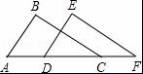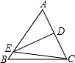14．如图，DE是△ABC中AC边的垂直平分线，若BC=8cm，AB=10cm，则△EBC的周长为__________．

第14题图 第15题图

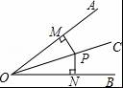15.如图，已知点A、D、C、F在同一条直线上，AB=DE，BC=EF，要使△ABC≌△DEF，还需要添加一个条件

16．如图，PM=PN，∠BOC=30°，则∠AOB=　　．

17．在△ABC中，∠A=34°，∠B=72°，则与∠C相邻的外角为__________．

18．如图，已知△ABC的周长是21，OB，OC分别平分∠ABC和∠ACB，OD⊥BC于D，且OD=4，△ABC的面积是__________．

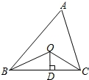

三．解答题：本大题共10小题，共40分。

19（5分）．已知：如图，A、C、F、D在同一直线上，AC=DF，AB=DE，BC=EF，

求证：△ABC≌△DEF．

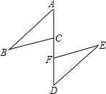

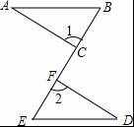20．（5分）如图，已知点B，C，F，E在同一直线上，∠1=∠2，BC=EF，AB∥DE．求证：△ABC≌△DEF．

21．（5分）如图，在△ABC中，∠B=50°，∠C=70°，AD是高，AE是角平分线，求∠EAD与∠BAC的度数．

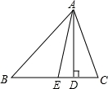

22．（5分）已知：如图，在Rt△ABC中，∠C=90°，AD是△ABC的角平分线，DE⊥AB，垂足为点E，AE=BE．

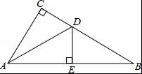（1）求∠B的度数． （2）如果AC=3cm，CD=2cm，求△ABD的面积．

23．（6分）△ABC在平面直角坐标系中的位置如图所示，点A（﹣2，2），点B（﹣3，﹣1），点C（﹣1，1）．

（1）画出△ABC关于y轴对称的△A1B1C1，并写出点A1的坐标．

（2）求出△A1B1C1的面积．

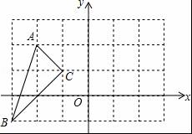

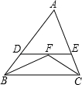24．（6分）如图，△ABC中，∠ABC与∠ACB的角平分线交于点F，过点F作DE∥BC，交AB于D，交AC于点E．求证：DE=DB+EC．

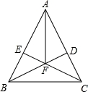25．（8分）如图，在△ABC中，AB=AC，BD⊥AC于D，CE⊥AB于E，BD、CE相交于F． 求证：AF平分∠BAC．

26．（10分）如图，已知：E是∠AOB的平分线上一点，EC⊥OB，ED⊥OA，C、D是垂足，连接CD，且交OE于点F．

（1）求证：OE是CD的垂直平分线．

（2）若∠AOB=60°，请你探究OE，EF之间有什么数量关系？并证明你的结论．

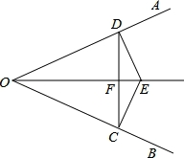

参考答案

1.C 2.D 3.B .D 4.B 5.C 6.A 7.C 8.B 9.D 10.D

11.5；

12.a8;

13.(2,1)；

14.18cm；

15.BC//EF；

16.60°；

17.106°；

18.42；

19.证明：∵AF=DC，∴AF-CF=DC-CF，即AC=DF；

在△ABC和△DEF中

AC＝DF，AB＝DE，BC＝EF，∴△ABC≌△DEF（SSS）．

20.证明：∵AB∥DE，∴∠E=∠B，

在△ABC和△DEF中，

∠B＝∠E，BC＝EF，∠1＝∠2

∴△ABC≌△DEF（ASA）．

21.∵∠B=50°，∠C=70°，∴∠BAC=180°-∠B-∠C=180°-50°-70°=60°，

∵AE是角平分线，∴∠BAE=∠BAC=×60°=30°，

∵AD是高，∴∠BAD=90°-∠B=90°-50°=40°，

∴∠EAD=∠BAE-∠BAD=40°-30°=10°．

22.解：因为AD平分∠CAB，所以∠CAD=∠BAC,

因为AE=BE,DE⊥AB，所以DE垂直平分AB，所以∠B=∠DAB.所以∠B=30°.

△ABD的面积为6．

23.（1）A1(2,2)；（2）面积为2；

24.（1）∵BD平分∠ABC，CD平分∠ACB，

∴∠EBD=∠DBC，∠FCD=∠DCB，

∵EF∥BC，

∴∠EDB=∠DBC，∠FDC=∠DCB，

∴∠EBD=∠EDB，∠FDC=∠FCD，

∴BE=DE，CF=DF，

∴△BED和△CFD是等腰三角形

∴EF=BE+CF．

25.证明：（1）∵BD⊥AC，CE⊥AB，∴∠AEC=∠ADB=90°，

在△ABD和△ACE中，

∠ADB＝∠AEC，∠BAD＝∠CAE，AB＝AC

∴△ABD≌△ACE（AAS）

∴AE=AD，

在Rt△AEF和Rt△ADF中，

AF＝AF，AE＝AD

∴Rt△AEF≌Rt△ADF（HL），

∴∠EAF=∠DAF，

∴AF平分∠BAC．

26.解：（1）∵E是∠AOB的平分线上一点，EC⊥OB，ED⊥OA，C，D是垂足，

∴DE=CE

在Rt△EDO与Rt△ECO中，

∵DE=CE，OE为公共边，

∴Rt△EDO≌Rt△ECO，

∴OD=OC

△DOC是等腰三角形，OF为角平分线，

∴OE是CD的垂直平分线．

(2)OE=4EF

∵OE是CD的垂直平分线

∴∠AOE=½∠AOB=30°

∴∠DFE=90°

∵ED⊥OA，∴∠ODE=∠DFO=90°

∵∠AOE=30°，∠ODE=90°

∴2DE=OE，∠DEO=60°

∵∠DFO是△DFE的一个外角

∴∠DFO=∠FDE+∠DEO

∴∠FDE=30°

∴2F=DE

∴OE=4EF